DIAGRAMAS DE ATIVIDADES

1 OBJETIVO
O presente documento tem por finalidade modelar, por meio de diagramas de atividades UML, os fluxos operacionais que sustentam o valor da NexusDev Plataform. São tratados três processos: o funil comercial do lead, o ciclo de vida do projeto e o fluxo de solicitação e atendimento. Cada diagrama foi elaborado a partir da especificação de requisitos já validada e confrontado, também, com a modelagem visual em BPMN do processo de negócio TO-BE, de modo a garantir a coerência entre o processo organizacional e o comportamento especificado para o sistema.
2 BASE DE CONFRONTO COM O TO-BE
O confronto de cada diagrama foi realizado a partir de duas fontes complementares da monografia do projeto. A primeira é a modelagem visual em BPMN do processo de negócio, que descreve o fluxo ponta a ponta em nível organizacional, com raias para Cliente, Sistema NexusDev, Time de Vendas, Empresa (Planejamento e Desenvolvimento) e Suporte. A segunda é a especificação textual de requisitos do sistema, que detalha o comportamento das entidades LEAD, PROJETO e SOLICITAÇÃO.
Figura 8 da monografia - Modelo de BPMN TO BE - 1
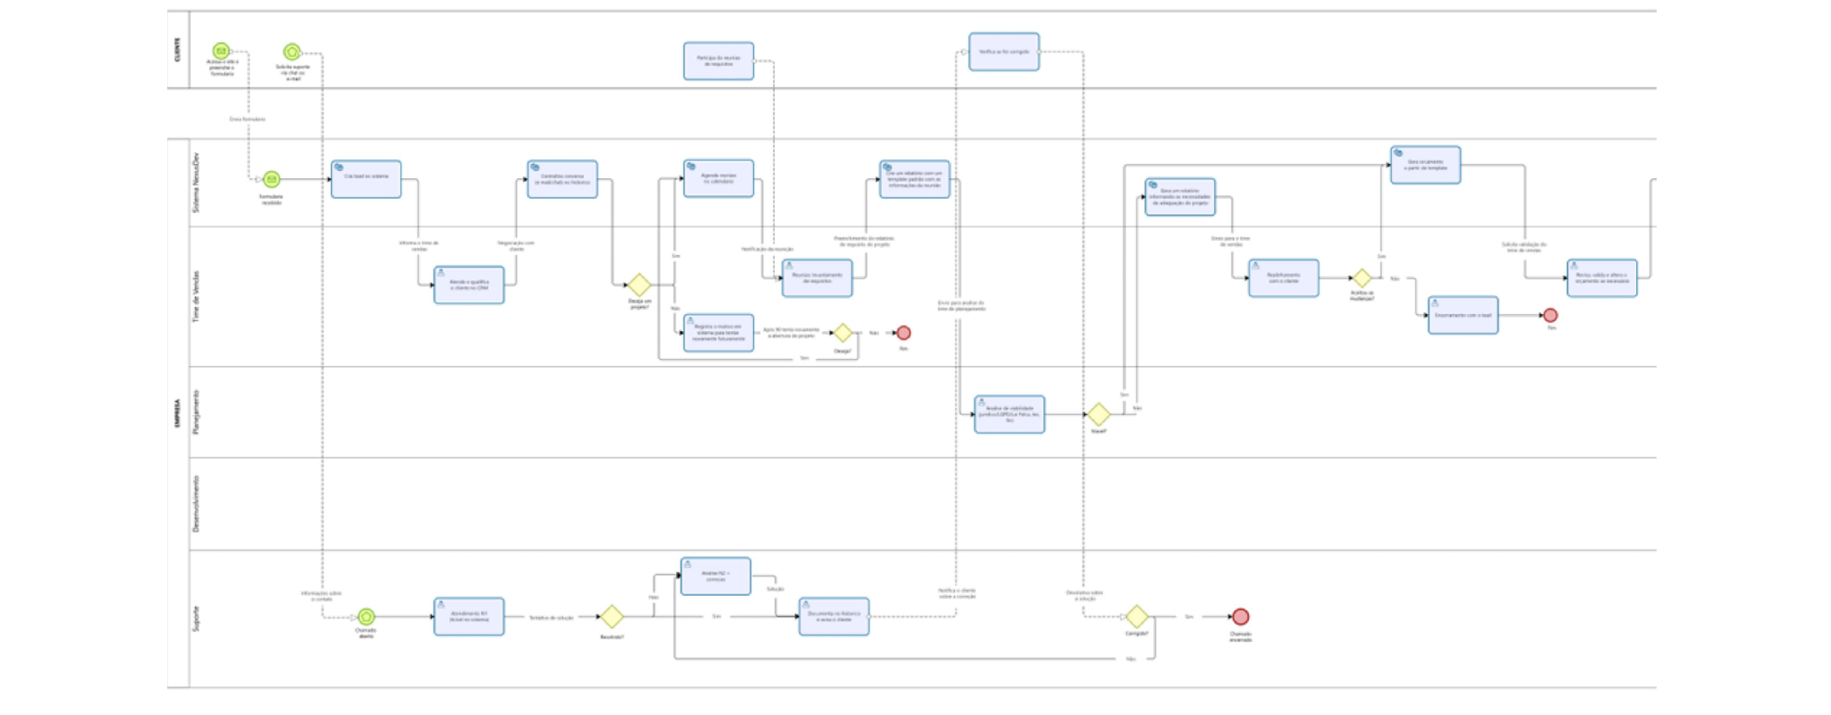
Fonte: elaborado pelos autores (2026).

Figura 9 da monografia - Modelo de BPMN TO BE - 2
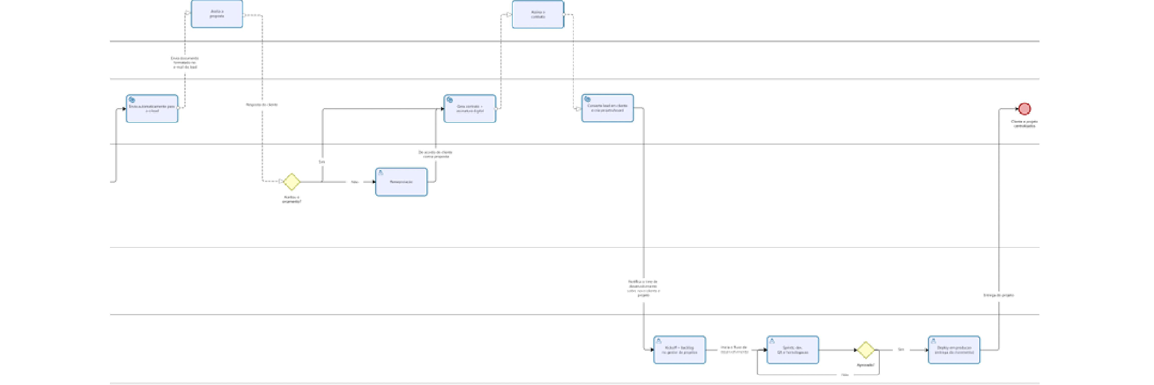
Fonte: elaborado pelos autores (2026).

Diagrama de atividades do funil comercial (lead)
Figura 1 - Diagrama de atividades do funil comercial (lead)
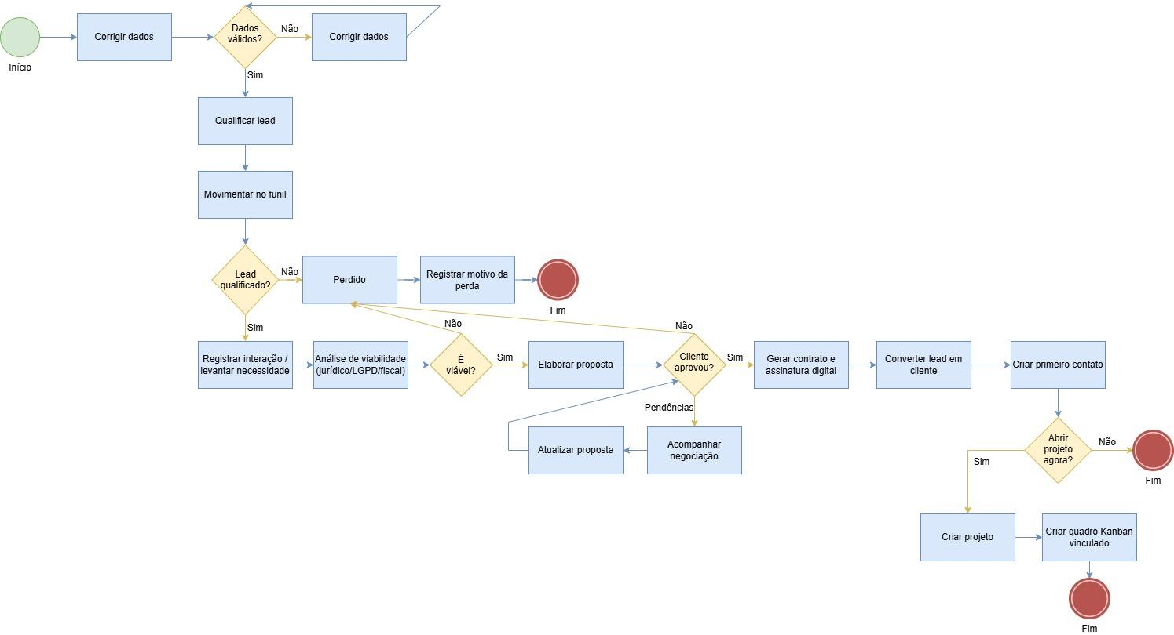
Fonte: elaborado pelos autores (2026).

Confronto com os processos TO-BE
O diagrama inicia com o cadastro do lead e a validação dos dados obrigatórios. Se os dados estiverem incompletos, devem ser corrigidos. Após o cadastro, o Comercial realiza a qualificação e movimenta o lead pelas etapas do funil.
Quando o lead não é qualificado, o motivo é registrado e o processo é encerrado. Quando a proposta é recusada, o lead é movido para “Perdido”, com o registro obrigatório do motivo da perda. Quando a negociação é aceita, o lead é movido para “Ganho” e pode ser convertido em cliente.
A conversão só ocorre quando o lead está em uma etapa do tipo “Ganho”. Nesse processo, os dados são transferidos para o cliente, um contato é criado e o lead é mantido como histórico. O sistema também permite abrir um projeto vinculado ao novo cliente.
O diagrama está coerente com o TO-BE porque representa o cadastro, a qualificação, a movimentação das etapas, o registro de perda e a conversão do lead em cliente.

Diagrama de atividades do projeto (criação, execução e encerramento)
Figura 2 - Diagrama de atividades do projeto (criação, execução e encerramento)
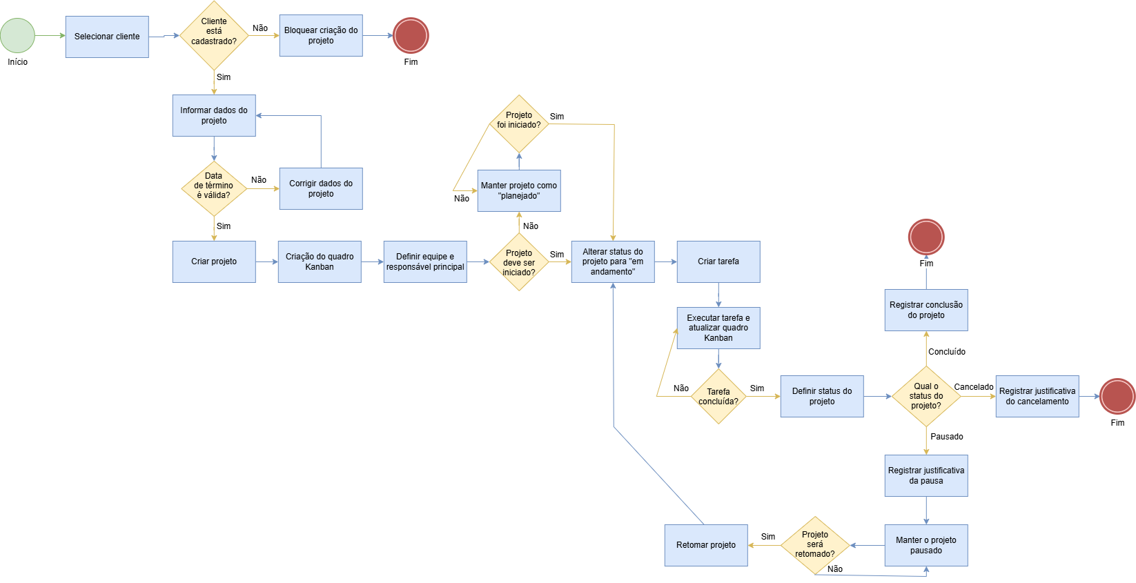
Fonte: elaborado pelos autores (2026).
Confronto com os processos TO-BE
O diagrama começa com a seleção do cliente. Caso ele não esteja cadastrado, a criação do projeto é bloqueada. Quando o cliente é válido, são informados os dados do projeto e verificadas as datas e demais informações.
Após a validação, o projeto é criado com o status “Planejado”. O sistema cria o quadro Kanban, define a equipe e registra o responsável principal. Se o projeto não for iniciado, permanece como “Planejado”. Quando for iniciado, passa para “Em andamento”.
Em seguida, são criadas as tarefas, que são executadas e atualizadas no quadro Kanban. O sistema acompanha o progresso e sinaliza possíveis atrasos. Caso seja necessário interromper o trabalho, o projeto pode ser colocado como “Pausado” mediante justificativa e posteriormente retomado.
Ao final, o projeto pode ser concluído após a finalização das tarefas ou cancelado com o registro da justificativa. O diagrama está coerente com o TO-BE porque contempla a criação do projeto, a alocação da equipe, as tarefas, o acompanhamento do progresso, a pausa, a retomada e o encerramento.

Diagrama de atividades de solicitação e atendimento
Figura 3 - Diagrama de atividades de solicitação e atendimento
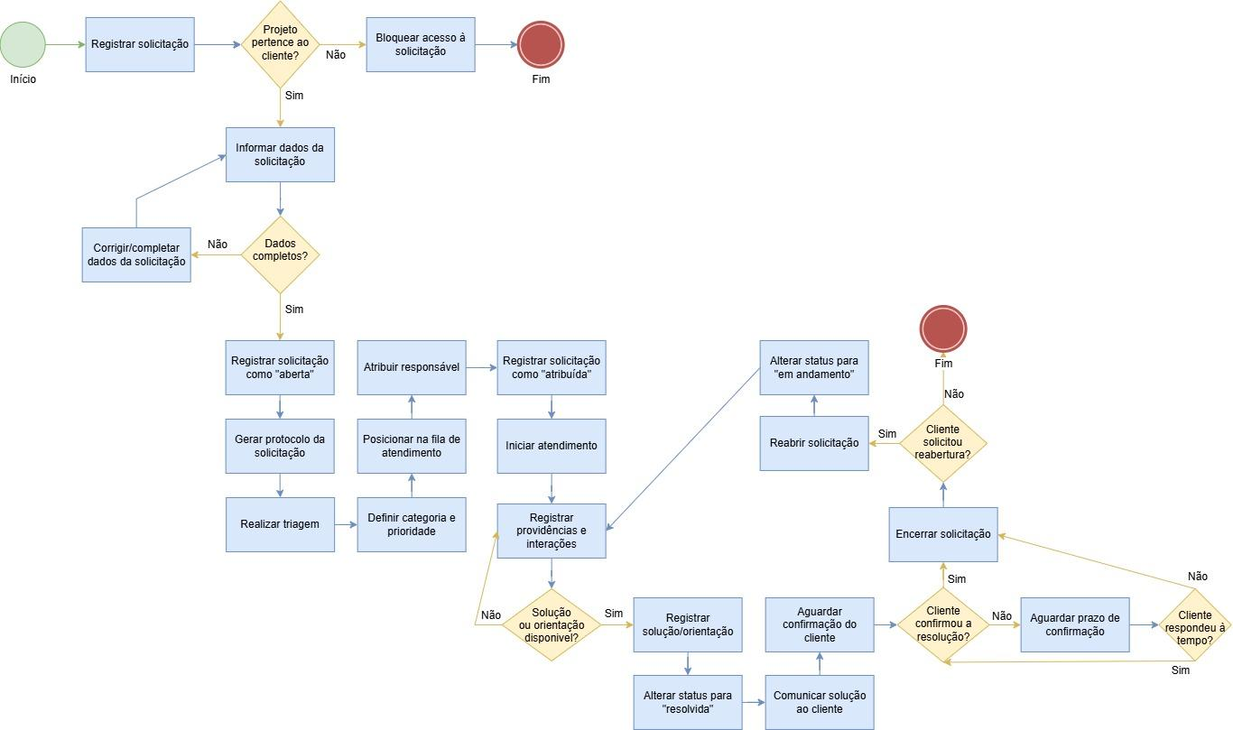
Fonte: elaborado pelos autores (2026).

Confronto com os processos TO-BE
O diagrama começa com a abertura da solicitação e o preenchimento dos dados. O sistema verifica se o projeto pertence ao cliente e se as informações estão completas. Caso o vínculo seja inválido, o acesso é bloqueado. Caso faltem dados, o solicitante deve corrigi-los.
Com os dados válidos, a solicitação é registrada como “Aberta” e recebe um protocolo. Depois, é realizada a triagem, com a definição da categoria, da prioridade e do responsável pelo atendimento.
A solicitação passa pelos status “Atribuída” e “Em andamento”. Durante o atendimento, são registradas as providências e interações. Quando há uma solução, ela é registrada e comunicada ao cliente, alterando a solicitação para “Resolvida”.
Após a confirmação do cliente, a solicitação é encerrada. Se não houver confirmação, o sistema aguarda o prazo definido. Também é possível reabrir a solicitação dentro da janela permitida, retornando para “Em andamento” sem perder o protocolo ou o histórico.
O diagrama está coerente com o TO-BE porque representa a abertura, a geração do protocolo, a triagem, o atendimento, a resolução, o encerramento e a reabertura da solicitação.

